送付先
盛岡市 市民協働推進課 協働推進係 あて
＜ 参加申込書 ＞
ファクス 019-622-6211（代表）
電子メール kyodo@city.morioka.iwate.jp

当日グループ分けの参考とするため、後日、事前提出シートを送付します。
シート送付先としても使用し明日の出、漏れなく記入をお願いいたします。


ふりがな
お名前
電話番号 | （ ） -
メールアドレス  又は  ご住所 | メールアドレス  ＠  ご住所 〒
所属団体・役職名
（あれば）
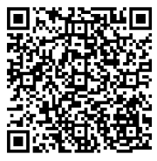
申込フォーム
からの申込み
も可能です
★ファクスや電子メールでお申し込みの際は、参加申込書をご活用ください。
★定員（30名）に達した時点で申し込みを締め切りますので、ご了承ください。
※定員に達した場合又は開催方法に変更が生じた場合には、ご連絡いたします。
★ご記入いただきました個人情報は、ワークショップの
事前提出シートの送付、名簿作成のみに使用します。

申込期限 令和８年９月30日（水）17時

